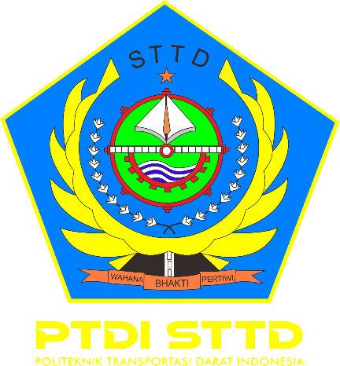

**PERENCANAAN FASILITAS *PARK AND RIDE* PADA STASIUN LRT DI KOTA PALEMBANG**

**SKRIPSI**

**Diajukan Oleh :**

**FADHLI FA FARRASY ARVI NOTAR : 20.01.118**

**PROGRAM STUDI**

**SARJANA TERAPAN TRANSPORTASI DARAT   
POLITEKNIK TRANSPORTASI DARAT INDONESIA – STTD   
BEKASI**

**2024**

**PERENCANAAN FASILITAS *PARK AND RIDE*   
PADA STASIUN LRT DI KOTA PALEMBANG  
  
SKRIPSI**Diajukan Dalam Rangka Penyelesaian  
Program Studi Transportasi Darat Sarjana Terapan  
Guna Memperoleh Sebutan Sarjana Sains Terapan

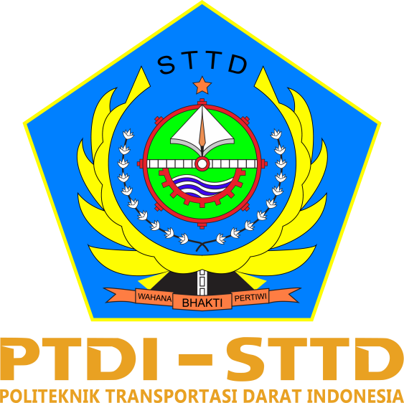

**Diajukan Oleh:**

**FADHLI FA FARRASY ARVI**

**NOTAR: 20.01.118**

**POLITEKNIK TRANSPORTASI DARAT INDONESIA - STTD PROGRAM STUDI SARJANA TERAPAN TRANSPORTASI DARAT BEKASI  
2024**

**SKRIPSI**

**PERENCANAAN FASILITAS *PARK AND RIDE* PADA STASIUN LRT DI KOTA PALEMBANG**

Yang Dipersiapkan dan Disusun Oleh

**FADHLI FA FARRASY ARVI**

**Notar : 20.01.118**

Telah di Setujui Oleh :

**PEMBIMBING I**

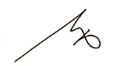

**ADITHYA PRAYOGA SAIFUDIN, S.SiT, MT** Tanggal: 10 Juli 2024

**NIP. 19880825 201012 1 003**

**PEMBIMBING II**

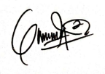

**GADANG ENDRAYANTO, S.E., M.A.P.** Tanggal: 12 Juli 2024

**NIP. 19880406 201012 1 003**

**SKRIPSI**

**PERENCANAAN FASILITAS *PARK AND RIDE* PADA STASIUN LRT DI KOTA PALEMBANG**

Diajukan Untuk Memenuhi Persyaratan Kelulusan Program Studi Sarjana Terapan Transportasi Darat Oleh:

**FADHLI FA FARRASY ARVI**

**Notar : 20.01.118**

**TELAH DIPERTAHANKAN DI DEPAN DEWAN PENGUJI PADA   
TANGGAL 26 JUNI 2024**

**DAN DINYATAKAN TELAH LULUS DAN MEMENUHI SYARAT**

**Pembimbing**

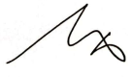

**ADITHYA PRAYOGA SAIFUDIN, S.SiT., MT.** Tanggal: 10 Juli 2024

**NIP. 19880825 201012 1 003**

**Pembimbing**

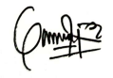

**GADANG ENDRAYANTO, S.E., M.A.P.** Tanggal: 12 Juli 2024

**NIP. 19880406 201012 1 003**

JURUSAN SARJANA TERAPAN TRANSPORTASI DARAT POLITEKNIK TRANSPORTASI DARAT INDONESIA – STTD BEKASI, 2024

**SKRIPSI**

**PERENCANAAN FASILITAS *PARK AND RIDE* PADA STASIUN LRT DI KOTA PALEMBANG**

Yang dipersiapkan dan disusun oleh :

**FADHLI FA FARRASY ARVI**

**Notar : 20.01.118**

**TELAH DIPERTAHANKAN DI DEPAN DEWAN PENGUJI PADA TANGGAL 26 JUNI 2024**

**DAN DINYATAKAN TELAH LULUS DAN MEMENUHI SYARAT**

**DEWAN PENGUJI**

|  |  |
| --- | --- |
| **URIANSAH PRATAMA, S.ST., M.M. NIP.19860814 200912 1 002** | **AHYANI, ST. MT  NIP. 19810210 200812 1 002** |

MENGETAHUI,

**KETUA PROGRAM STUDI   
SARJANA TERAPAN TRANSPORTASI DARAT**

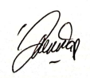

**YUANDA PATRIA TAMA, S.ST., M.T.**

**NIP. 19871103 201012 1 005**

**HALAMAN PERNYATAAN ORISINALITAS**

**Skripsi ini adalah hasil karya saya sendiri, dan semua sumber baik yang dikutip maupun dirujuk telah saya nyatakan dengan benar.**

**Nama : FADHLI FA FARRASY ARVI**

**Notar : 20.01.118**

**Tanda Tangan :**

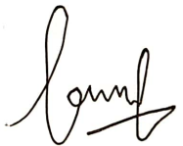

**Tanggal : 26 Juni 2024**

**HALAMAN PERNYATAAN PERSETUJUAN PUBLIKASI TUGAS AKHIR UNTUK KEPENTINGAN AKADEMIS**

Sebagai civitas akademik Politeknik Transportasi Darat Indonesia – STTD, saya yang bertanda tangan di bawah ini:

Nama : FADHLI FA FARRASY ARVI

Notar : 20.01.118

Program Studi : Sarjana Terapan Transportasi Darat

Jenis Karya : Tugas Akhir

Demi pengembangan ilmu pengetahuan, menyetujui untuk memberikan kepada Politeknik Transportasi Darat Indonesia - STTD. **Hak Bebas Royalti Non Eksklusif (*Non-Exclusive Royalty-Free Right*)** atas karya ilmiah saya yang berjudul:

**“PERENCANAAN KEBUTUHAN FASILITAS *PARK AND RIDE* PADA STASIUN LRT DI KOTA PALEMBANG**”

Beserta perangkat yang ada (jika diperlukan). Dengan Hak Bebas Royalti Non-Eksklusif ini Politeknik Transportasi Darat Indonesia - STTD berhak menyimpan, mengalih media/formatkan, mengelola dalam bentuk pangkalan data (*database*), merawat, dan mempublikasikan Tugas Akhir saya selama tetap mencantumkan nama saya sebagai penulis/pencipta dan sebagai pemilik Hak Cipta. Demikian pernyataan ini saya buat dengan sebenarnya.

Dibuat di : Bekasi

Pada Tanggal : 26 Juni 2024

Yang Menyatakan



FADHLI FA FARRASY ARVI

# KATA PENGANTAR

Puji syukur atas kehadiran Tuhan Yang Maha Esa, berkat rahmat dan karunia-Nya sehingga penulis dapat menyelesaikan skripsi yang berjudul “**PERENCANAAN FASILITAS *PARK AND RIDE* PADA STASIUN LRT DI KOTA PALEMBANG”**. Skripsi ini merupakan bentuk pemenuhan standar kelulusan pada program studi Sarjana Terapan Transportasi Darat yang dijadikan sebagai sarana aktualisasi teori dan praktik selama menumpuh pendidikan di Politeknik Transportasi Darat Indonesia - STTD. Dengan segala kerendahan hati, pada kesempatan yang sangat baik ini penulis ingin menyampaikan ucapan terima kasih yang sebesar-besarnya kepada:

1. Bapak Dr. Hananto Prakoso selaku Direktur Politeknik Transportasi Darat Indonesia - STTD;
2. Bapak Yuanda Patria Tama, S.ST, MT. selaku Kepala Program Studi Sarjana Terapan Transportasi Darat;
3. Bapak Adithya Prayoga Saifudin, S.SiT., MT. dan Bapak Gadang Endrayanto, S.E., M.A.P. selaku Dosen Pembimbing yang senantiasa memberikan bimbingan serta arahan dalam penyusunan penulisan skripsi;
4. Dosen-dosen Program Studi Sarjana Terapan Transportasi Darat yang telah memberikan ilmu serta membimbing selama masa perkuliahan;
5. Kedua orang tua tercinta, Ayahanda Ariffadillah, S.E. dan Ibunda Devi Melviza Asful, A.md. yang selalu mendukung dan memberikan kasih sayang yang tiada henti.
6. Adik-adik, teman, kerabat dan keluarga yang selalu ada untuk mendukung dan memberi semangat dalam menempuh Pendidikan di PTDI - STTD;
7. Rekan-rekan Taruna/i Politeknik Transportasi Darat Indonesia Angkatan XLII yang telah memberi semangat dan dukungan dalam penulisan skripsi ini.
8. Rekan -rekan Tim PKL Kota Palembang 2023 yang telah mengukir banyak cerita dan suka duka bersama selama 4 bulan yang tidak dapat disebutkan satu persatu.
9. Rekan-rekan kosmil yang senantiasa membersamai dan menyemangati serta selalu bersama selama pengerjaan skripsi ini.
10. *My favorite person* Kanjeng Ratu Aprillia Satriana Damora yang selalu memberikan semangat, selalu menjadi alarm dan selalu mendukung selama penulisan skripsi ini, serta senantiasa mendengarkan keluh kesah penulis.

Dalam penyusunan skripsi ini, penulis menyadari bahwa penyusunan skripsi ini masih jauh dari kata sempurna. Oleh karena itu, penulis mengharapkan kritik dan saran yang membangun bagi kesempurnaan penulisan di kemudian hari. Akhir kata, penulis berharap laporan ini dapat memberikan manfaat bagi semua, khususnya bagi perkembangan ilmu pengetahuan bidang Transportasi Darat dan dapat diterapkan untuk membantu Pembangunan transportasi di Indonesia pada umumnya serta Kota Palembang khususnya.

Bekasi, Juli 2024

**Penulis**

**FADHLI FA FARRASY ARVI**

**20.01.118**

# ABSTRAK

*Tidak tersedianya lahan parkir serta fasilitas pendukung seperti park and ride untuk menunjang mobilitas masyarakat yang ingin menggunakan LRT di Kota Palembang, Banyaknya kendaraan yang parkir illegal pada trotoar dibawah stasiun LRT, 39,6% penumpang berjarak 0,5 km – 1 km menuju stasiun keberangkatan, sedangkan sisanya 60,4% penumpang berjarak lebih dari 1 km, masyarakat pada wilayah studi di Kota Palembang memilih menggunakan kendaraan pribadi.*

*Pada tahap mengidentifikasi masalah dilakukan agar mendapatkan permasalahan yang terdapat pada wilayah studi, Setelah ditentukan data maka selanjutnya adalah proses pengumpulan data, kemudian dilanjutkan pengolahan data guna mendapatkan kondisi eksisting, Pada tahap perencanaan termasuk beberapa layout rencana ruang parkir termasuk sirkulasi kendaraan, tata cara parkir dan fasilitas pejalan kaki penghubung parkiran dengan stasiun, Proses output atau kesimpulan merupakan proses akhir dari suatu penelitian. Berdasarkan hasil wawancara penumpang didapatkan yang ingin menggunakan fasilitas park and ride yaitu rata rata diatas 80%, Dalam perencanaan gedung parkir, posisi parkir sudut 90° dipilih karena memiliki daya tampung lebih banyak jika dibandingkan dengan posisi sejajar.*

*Dari hasil analisis diketahui dari 4 stasiun LRT telah diklasifikasikan berdasarkan moda dan naik turun penumpangnya sebelum dan sesudah adanya fasilitas park and ride hasil kebutuhan fasilitas park and ride 120 mobil dan 419 motor Stasiun Bumi Sriwijaya, 45 mobil dan 108 motor Stasiun Cinde, 45 mobil dan 109 motor di Stasiun Ampera serta 296 mobil dan 769 motor Stasiun DJKA. Desain gedung parkir yang digunakan adalah pola parkir dengan sudut 90° yang berlokasi dekat stasiun LRT dalam bentuk 2 gedung dan 2 lahan parkir.*

***Kata Kunci****: Stasiun LRT, Park And Ride, Parkir, Kendaraan.*

# *ABSTRACT*

*The unavailability of parking lots and supporting facilities such as park and ride to support the mobility of people who want to use LRT in Palembang City, The number of vehicles that park illegally on the sidewalk under the LRT station, 39.6% of passengers are 0.5 km - 1 km to the departure station, while the remaining 60.4% of passengers are more than 1 km away, people in the study area in Palembang City choose to use private vehicles.*

*At the stage of identifying the problem is done in order to get the problems contained in the study area, After determining the data, then the next is the data collection process, then continued data processing to get existing conditions, At the planning stage includes several parking space plan layouts including vehicle circulation, parking procedures and pedestrian facilities connecting the station parking lot, The output or conclusion process is the final process of a study. Based on the results of passenger interviews, it was found that those who wanted to use park and ride facilities were an average of above 80%, In the planning of parking buildings, the 90 ° angle parking position was chosen because it has more capacity when compared to parallel positions.*

*From the analysis, it is known that from 4 LRT stations that have been classified based on the mode and the ups and downs of passengers before and after the park and ride facility, the results of the need for park and ride facilities are 120 cars and 419 motorbikes at Bumi Sriwijaya Station, 45 cars and 108 motorbikes at Cinde Station, 45 cars and 109 motorbikes at Ampera and 296 cars and 769 motorbikes at DJKA Station. The parking lot design used is a 90° angle parking pattern located near the LRT station in the form of 2 buildings and 2 parking lots.*

***Keywords****: LRT Station, Park And Ride, Parking, Vehicle.*